**汽車產業的發展與近年變化與演進**

**黃靖雄**1 **夏雲清2**

**一、前言**

汽車1886年發明，於歐洲開始發展，1910年代美國底特律導入大量生產模式，使汽車產量快速增加價格大幅降低，汽車市場迅速擴展；並積極發展道路系統，帶動社會與經濟的發展，使美國成為汽車王國，造就了強大的國力。工業先進國也都以發展汽車產業來帶動國家經濟的發展。

到1970年代第一次石油危機止，美國汽車都是朝向講求舒適、安全的大型車方向發展。石油危機發生後，日本省油汽車加上良好的品質控制與生產管理優勢大舉打入美國市場，並快速行銷全球。

1960年代起美國都會地區因汽車的快速增加，造成空氣污染，影嚮健康及環境，開始汽車排放廢氣的管制。1990年代起因地表CO2 濃度的增加造成溫室效應，石油資源快速的枯竭，促使京都議定書的簽訂，各國開始推動節能減碳政策。2000年代起工業先進國積極發展替代能源汽車，目前已有相當成果，未來汽車已不是只燒汽油或柴油了，各種LPG、CNG、甲醇、酒精等替代燃料車、複合動力、燃料電池、純電動車等…將快速大量出現在市場上。

2008年受高油價及美國金融風暴嚴重打擊汽車產業，GM、Chrysler及許多汽車零組件廠宣布破產，汽車廠銷量銳減；而中國大陸則因經濟快速發展，政府推出之減稅與汽車下鄉等措施奏效，使汽車產銷量大增，2009年中國大陸汽車產銷量首次超越美國成為世界第一大汽車產銷國。

**二、全球車輛產業關鍵年代**

**（一）石油價格影響汽車產業**

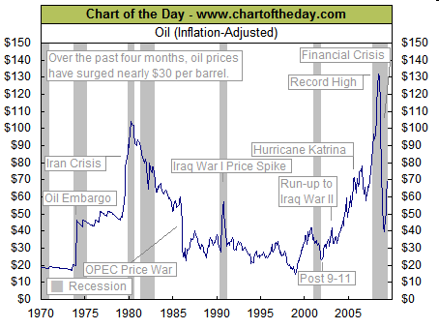

圖1 石油價格走勢（經通膨調整）

資料來源 ARTC整理

石油價格影響汽車產業發展甚大，經通貨澎漲修正後之石油價格走勢如圖1所示**。第一次石油危機(1973~1974)**因爆發中東戰爭，石油輸出國為打擊以色列以及其同盟國，宣佈石油禁運，暫停出口，使石油價格大漲；**第二次石油危機(1979~1980)**伊朗爆發伊斯蘭革命，並與伊拉克開戰，造成原油產量銳減國際油價飆升；**第三次石油危機(1990)**海灣危機爆發，原油飆漲，不過相對於前兩次石油危機，影響時間不長：**第四次石油危機(2008)**新興國家需求強烈，造成供需不足，加上原油輸出國有意拉抬油價，使油價達到前所未有的高峰，突破140美元。但隨即受金融風暴影響迅速跌落至35美元後又開始回升，目前則在60~85美元間動蕩。

**（二）2009年全球汽車產業現況**

在金融風暴的影響下，2009年全球車市銷售情況不如預期，全球各廠商關廠裁員倒閉現象紛紛出現，大多數的國家汽車市場上半年度大多為衰退情況。於是各國政府接推出各項優惠政策。在多項政策及經濟復甦的情況下，大多數國家的銷售表現逐漸轉好，預計2009年全球銷售量將達到6,000萬輛，與2008年比較下降6.1%，衰退幅度趨緩，逐漸走出銷售低潮。如圖2所示。

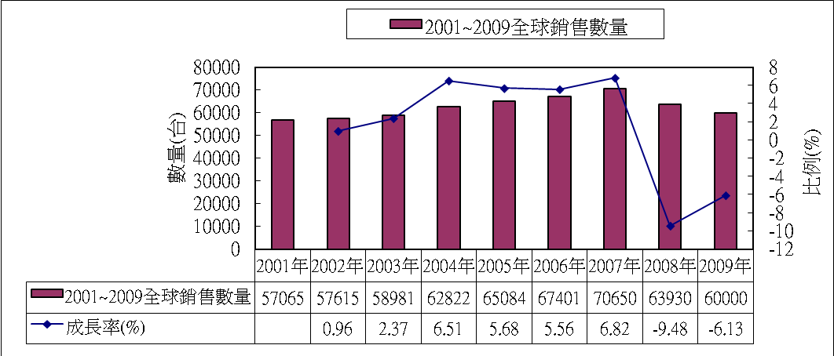

圖2 2000-2009年全球車輛市場銷售量及成長率分析

資料來源:Automotive World；全球主要國家車輛銷售統計資料

ARTC彙整(2009/12)

（三）**2008年到2009年全球主要區域市場發展分析比較**

受到油價問題及經濟衰退重創全球汽車市場的影響之下，全球大多數國家在2008 年的汽車銷售量均呈現較2007 年衰退的現象，其中又以已開發國家的美國及歐盟衰退最為嚴重，而開發中國家雖然亦受到經濟不景氣的影響，但全年度計算之數量仍多能維持在成長的狀態。 全球主要國家及地區2008 年車輛銷售數量分析如圖3。

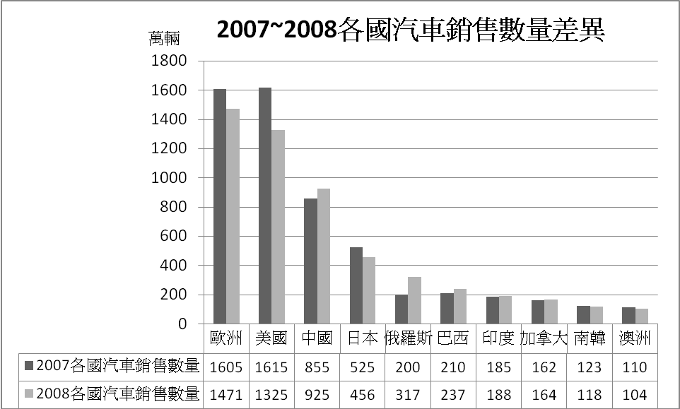

圖3 全球主要國家及地區2007到2008年車輛銷售數量

資料來源：ARTC 整理（2009/03）

**針對2008到2009年各主要國家及地區市場之發展分析如下：**

**1.全球主要車廠分析**

2007年時GM還是全球第一品牌，TOYOTA居第二，但於2008年時GM大幅衰退，TOYOTA以全球銷售897萬輛，遠遠車過GM的836萬輛成為全球銷量最大的車廠，2008年Volkswagen公司銷量達到623萬輛，比2007年成長0.6%，並超越FORD成為全球第三大汽車品牌。另外Nissan-Renault總銷售也有609萬輛，硬是擠下FORD的540萬輛成為全球第四大汽車品牌。

**2.2009年全球主要區域市場發展**

在金融風暴持續影響全球車市場，2009年汽車銷售量與2008年相較之下，均呈現衰退現象，在2009年美國汽車銷售量達到1,043萬輛與2008年相比較下降282萬輛；在歐洲市場方面，在2009年至11月銷售量累計達到1,340萬輛與2008年相比較下降39萬輛；在日本市場方面，在2009年至11越銷售量累計423萬與2008年相比較下降53萬輛。另外，在中國市場方面亦受到經濟不景氣影響之下，但在政府強力護持下在年度銷售量已超越美國，達到1,364萬輛，比2008年大幅度增加426萬輛，成為全球第一大汽車市場。各主要國家汽車市場銷售分析如下如圖4。

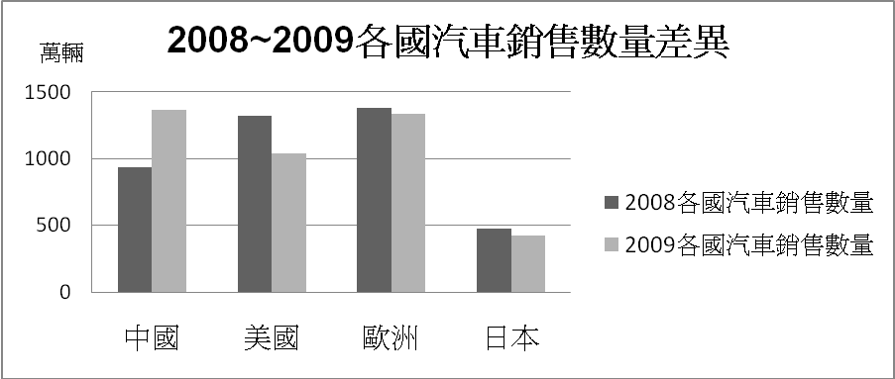

圖4 全球主要國家及地區2008與2009年車輛銷售分析

資料來源：各國車輛公協會統計數據

ARTC整理(2010/01)

**3.台灣汽車市場 ：**

台灣汽車車市場在2008年並沒有成長情況，全年度銷售量合計22,9萬輛，與2007年同期相較之下衰退28.1%，國產車銷售量與2007年相比更是下降30.4%，進口車部分則是下降16.1%。在大環境的相關原料上漲、全球經濟情況不佳因素之下，國人的消費信心抵制了新車購買意願。

2009年初在景氣不明朗的情況下，國人購車意願明顯出現停滯現象，在這樣影響之下，政府推出新車貨物稅減免3萬元的優惠補助，在優惠補助之下，國人購車意願逐漸提高，廠商訂單逐漸增加。根據車輛公會統計，在2009年銷售量達到29,4萬輛，與2008年相比增加28.3%，在汽車市場復甦與年初的經營拮据相比之下已經順利擺脫2008年陰霾。

**4.美國汽車市場：**

美國汽車市場在2008年也難逃金融海嘯的影響，造成美國經濟走向衰退，更對汽車市場衝擊雪上加霜，根據相關數據統計之下，不論是美系、歐系、日系等車廠均受到一定程度的影響。其中衰退幅大最大的不外乎是美國三大車廠GM、FORD、Chrysler，三大車廠銷售量與2007年相較下衰退達到24.6%。

金融海嘯的影響持續至2009年，美國經濟並未出現好轉情況，在此情況下美國Chrysler和GM兩大汽車巨頭，於2009年4月30日和6月1日申請破產保護。汽車業走入歷史以來最低潮，整個車市嚴重不振。於是美國政府推出「以舊換新補貼政策」，仍無法帶動汽車市場之買氣，根據統計，2009年汽車銷售量僅1,043萬輛，比2008年衰退17.2%。

**5.中國大陸汽車市場：**

中國汽車市場在2008年時遭遇近年來最嚴厲的考驗，在國際鋼鐵、礦石上漲影響、信貸緊縮，利息上升等其他不利消費者購買因素等衝擊中國汽車產業，降低消費者購買意願。在這些影響之下，2008年中國國內汽車產銷為934,51萬輛和938,05萬輛，產銷成長率不到7%，大多數的企業並未達到預期銷售目標，其中自主品牌企業更是慘重。

中國在2009年推出的汽車下鄉等多項政策下，汽車市場銷售持續屢創新高，在2009年第一季首度超越美國市場，成為全球第一大市場。據統計在2009年產量達到1,364萬輛，並以303萬輛的差距超越美國汽車市場。

**三、2010年全球汽車市場展望**

國際原油在2009年初全球經濟受到金融海嘯影響情況同步下挫的影響，美國FED政府採用寬鬆貨幣政策，在這項政策影響之下，各國銀行金錢開始流入全球股匯市，使得商品市場價格出現大幅度的彈升，紐約輕原油漲幅已經超過一倍如圖5所示。從油價趨勢來看，經濟未出現整體性的明顯成長，已開發國家經濟衰退較為嚴重，短期間，油價整體趨勢仍將維持在高油價時代，這也是汽車市場是否能持續改善的一項重要指標。

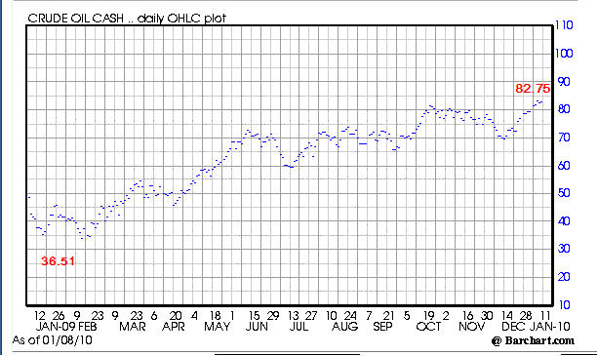

圖5 2009年-2010年 年油價走勢圖

資料來源：Barchaart.com(2010/01)

**(一)國際環境有利車市復甦，高油價是隱憂**

國際經濟復甦的時機，是目前全球各車廠所關注的焦點議題，消費者對於經濟復甦時機，對汽車購買意願的提升是有相對的影響。國際貨幣基金主席卡恩(Dominique Strauss-Kahn)在2009年9月分提到全球經濟復甦可能比預期提前一季，在2009年第四季或2010年第一季應可看到，IMF並上修2010年經濟能長率的預測，預計全球經濟成長將達到3%，這也表示，全球經濟衰退現象已經結束，經濟好轉將提升消費者的購買信心，可望車市回溫。

**(二)低碳概念汽車將縱橫車市**

在2009年底所結束的哥本哈根會議，雖然此次會各國家未提出各項實體的減碳目標細節，竟把這個重要減碳的細節留給各國自行提出行動計畫中。不論此次會議是否有達成具體減碳目標，但預計這次會議後，各國在未來減碳行動計畫上，各減碳科技將會成為各國政府未來發展的重點項目之一。例如：美國、中國、歐洲、印度、韓國、澳洲與巴西等皆有各項重大的替代能源投資計畫。

為了有效降低改善溫室效應氣的體排放，對於效果顯著的節能減碳的汽車產業也將快速發展，然而預計油價仍是處於高油價時代，國內外車廠也推出低碳排放車型，民眾對於低碳排放車型的購買將明顯提高。

**(三)中國汽車優惠政策確定延續，2010年持續成長可期**

中國汽車產業雖受到金融海嘯的影響，但仍成為全球第一大市場，中國國務仍在2009年底宣布汽車優惠政策延長到2010年底，在這次延長優會中可以明顯看到對於農民購車補助有明顯增加，預計在2010年微型車購買意願仍然是持續提高，對於整年度的汽車銷售將有明顯的表現。

**汽車優惠政策：**

1.汽車下鄉延長至2010年底，摩托車下鄉政策實施至2013年1月31日。

2.汽車汰舊換新補助金額提高至5,000到18,000元。

3.減少1.6L以下排氣量成用車購置稅政策延長到2010年底，稅率將從2009年5%提高至7.5%。

**四、未來汽車產業發展趨勢**

汽車對石油的依賴十分嚴重，預計地球現存的石油不久會枯竭，面對嚴峻的能源危機及相應的環境污染，世界各大汽車公司爭相研究開發新產品，避免能源危機帶來的嚴重後果。世界各國每年舉辦汽車展，在一定程度上反映了汽車產業走向。

除了車型開發的節能措施，新型、高效的車輛技術在節能環保方面的角色更為關鍵，但是難度也更大，這些新技術給各汽車公司帶來了新的挑戰和機會。近年來，汽車公司技術比較看好的是柴油車、油電混合車和電動車。

**（一）柴油車**

柴油車大量使用在大型客貨運車輛，在歐洲也比汽油車更普遍使用於轎車上。柴油引擎比汽油引擎燃油效率要高出20%~30%；可再生能源生質柴油的開發為不少汽車業界人士所看好未來發展。目前普遍採用之共軌高壓噴油系統，使柴油引擎性能大幅提昇，新開發的DPF系統及SCR觸媒能有效降低PM及NOx之排放。

**（二）油電混合車** 油電混合車利用煞車時動能的轉換為電能給電池充電，再利用電動機和引擎一起驅動汽車。豐田的Prius油電混合車每加侖可行駛的里程，幾乎是一般轎車的兩倍。但油電混合車被認為並沒有真正解決能源和環保問題，而且電池的製造與回收的高成本問題尚待解決。鎳氫電池是現階段HEV主流電池系統，僅供車輛起步加速與市區低速行駛之用，改善油耗效能約達汽油車的18%。各種混合動力車之型式分類如圖5所示：

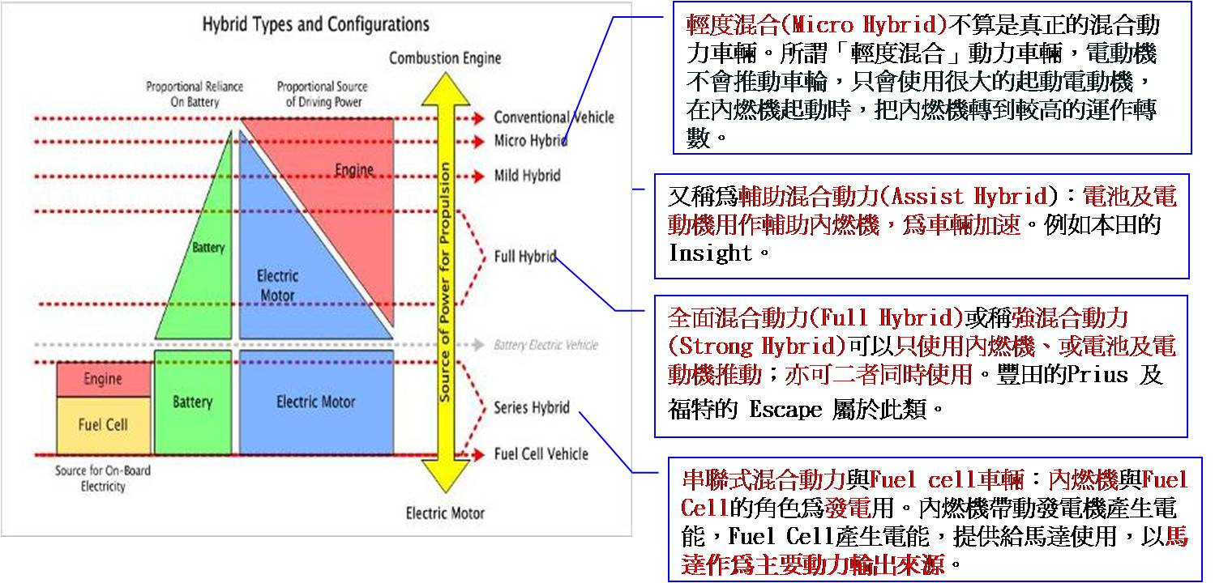

資料來源：ARTC整理

圖5 混合動力車之型式

**（三）電動車**

電動車再度引起人們興趣，主要原因為能源與污染的問題。但各國的能源來源、污染程度及交通狀況均不相同，其需求的迫切性亦不相同，但基於國家社會整體利益、商業利益及“地球村”觀念，各已開發及開發中國家仍一致進行電動車的研究、開發及推廣。2009年世界主要車展電動車均為主角，大力介紹電動車之特性，使大眾瞭解引進電動車的必然性。

許多汽車界的人士都認為油電混合車只是在全電力汽車科技成熟前的一個中間站，全電力汽車就是以電池為能源儲存及供應的汽車，才是未來汽車主流。

**優點：**1.行駛時無污染 2.能源效率高 3.能源多變化 4.噪音、振動低。

**缺點：**1.行駛距離短 2.車輛重 3.成本高 4.能源補充較困難。

**1.未來電動汽車技術走向**

鋰電池是未來EV（電動車）發展主流儲能系統，提供車輛主要行使之用，目前市場上HEV（油電混合車）已經量產生產，BEV（純電動車）及PHEV（可充電式油電混合車）在2010年後會有小規模試量產，預估2015年後進入商業化大量產。目前世界各主要車廠之電動汽車量產情形如圖6所示。

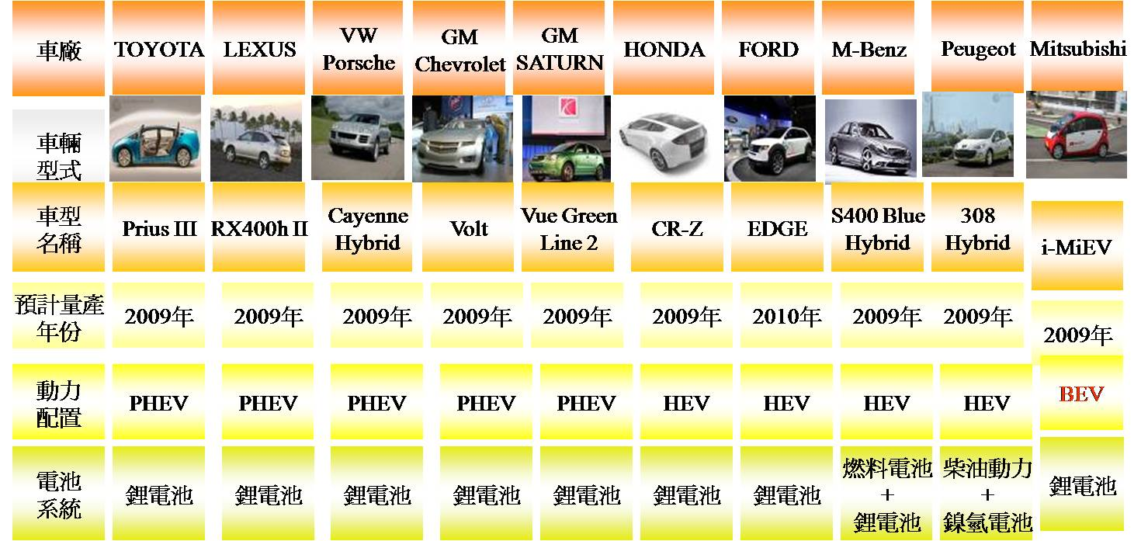

資料來源：ARTC整理

圖6 世界主要車廠電動車量產情形

**2.台灣具電動車研發與生產實力**

台灣在ICT產業執世界牛耳情況下，近年來在政府鼓勵下積極發展車用電子產業，電動車輛關鍵模組已是國際大廠合作夥伴：鋰電池模組方面國內廠商能元已提供鋰電池予BMW之mini-E電動車使用，必翔提供鋰電池給法國MICROCAR、LIGIRT電動車廠使用；感應馬達方面國內廠商金富田產品已供應美國Tesla Roadster電動車使用，馬達與電能控制模組方面國內廠商致茂公司已供應美國Tesla Roadster電動車使用；車載資通訊系統方面國內廠商Garmin為全球第一大GPS廠商，廣達為TomTom主要代工廠，怡利電子之多媒體系統已打入全球車廠供應鏈。台灣電動車輛相關產業及代表廠商如圖7所示：



圖7 台灣電動車輛相關產業及代表廠商 資料來源：TARC整理

**五、結論**

台灣汽車產業受限於國內市場規模太小，不易達到經濟規模的先天環境因素影響，也發展出以中小企業為主的產業特色，在長期的耕耘下多具備相當穩固的基礎，在全球汽車售服零件市場佔有相當重要的地位。 在兩岸關係快速改善下，大陸的汽車產業蓬勃發展，將是台灣汽車與零組件產業發展之大舞台。

近年來在汽車零配件快速電子化的發展趨勢下，應該善用台灣利基的資訊、通訊、電機、離子電池、汽車電子…等優勢，掌握未來電動車輛產業領先技術；並在政府、研究單位及業界群策群力下繼續努力，持續提升產品技術層次：進一步與大陸汽車產業互補合作，讓台灣的車輛產業與世界接軌，引領新一代智慧型電動汽車的發展。

註：

1黃靖雄 中華民國汽車工程學會榮譽理事長，南開科技大學機械工程系/車輛及機電產業研究所 教授

2夏雲清 南開科技大學 車輛及機電產業研究所 碩士班研究生